29-10-201
Update Mwamtsefu projecten.
Beste sponsor/vriend van Wenzi,
Normaal bent u gewend om rond deze tijd een reisverslag van onze oktober reis te krijgen.
Zoals ik in het reisverslag van februari al heb aangegeven zijn we dit jaar om diverse redenen, die vooral in Kenia liggen, thuis gebleven. Dit betekent gelukkig niet dat er in Kenia niets gebeurt. Niets is minder waar. De mensen van Mwamtsefu pakken door. Er is een team van enthousiaste mensen die de projecten aansturen en ook de communicatie stroom loopt goed.
Hierdoor kunnen we u een gedegen update sturen. Veel leesplezier.
Het studiefonds.
Vorige maand kreeg ik goed bericht van de directeur van de school. De overheid heeft 3 nieuwe onderwijsgevende aan de school toegewezen.
Het gaat goed met de leerlingen op de middelbare school, er zijn geen tussentijdse uitvallers. Inmiddels zijn alle studenten van dit jaar gestart. We hebben nu 21 studenten in het studiefonds. 5 hiervan zijn vrouw.
De studenten hebben enigszins last van de herverkiezingen. Ook in Kenia worden scholen gebruikt als stemlokaal. Hierdoor zijn de examens van oktober doorgeschoven naar Januari.
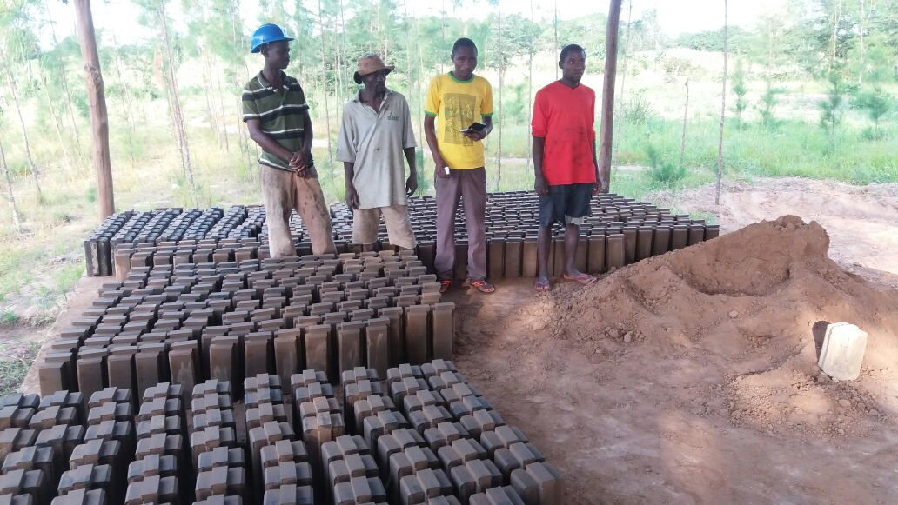
Brick Buisiness
In mei is de steenfabriek gestart. Met de stenen productie gaat het heel goed en volgens Joshua zijn er al veel bestellingen binnen.Er wordt in twee groepen gewerkt. De ochtend ploeg van 6 – 13 uur en de middagploeg van 13- 20 uur
Iedereen werkt dus 7 uur per dag en verdient daarmee 400ksh (€ 3,30) per dag Zowel de ochtend ploeg als de middag ploeg bestaat uit 4 jongeren. Er wordt 6 dagen per week gewerkt. De zondag heeft iedereen vrij.
Joshua is op maandag ,dinsdag en woensdag de supervisor en Steven op donderdag vrijdag en zaterdag.
Wenzi betaalt de eerste 5 maanden het salaris en de materiaal kosten om dit startende bedrijfje een zetje in de rug te geven. Inmiddels zijn de eerste 5000 stenen verkocht.
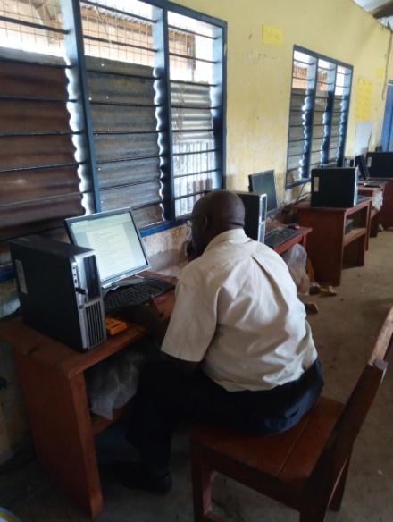
ICT.
Steven heeft inmiddels de computerklas op orde en de computerlessen zijn gestart. Helaas niet zo voorspoedig als we zouden willen. Er is een probleem met de transformator. Het elektriciteitsbedrijf heeft beloofd dat er een nieuwe geplaatst gaat worden, maar dat laat vooralsnog op zich wachten. We zijn hier nog mee bezig. De enige stroom voorziening komt nu van de zonnepanelen op het dak. Hierop draaien maar twee computers tegelijkertijd.
Steven is op donderdag, vrijdag en zaterdag op school en combineert de computerlessen met toezicht houden bij de stenen productie.

Landbouw.
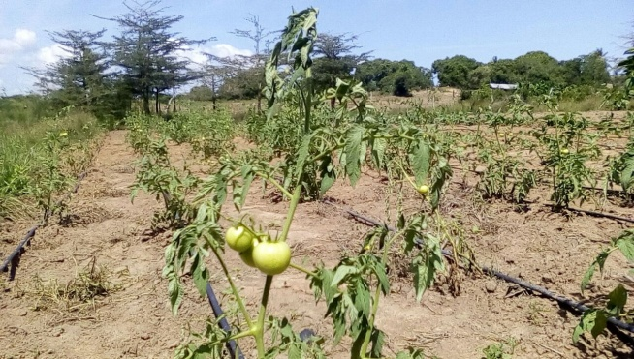
Op het terrein van de school is de proeftuin inmiddels aangelegd. Er zijn twee grote plastictanks van elk 10.000 ltr gekocht. De tanks zijn geplaatst op een betonnen voet zodat ze wat hoger staan. Hieraan is een drip -systeem gekoppeld. Hierdoor kunnen de planten gericht bevloeid worden zonder het water te verspillen. De planten groeien redelijk, maar hebben wel veel last van de zon. We streven ernaar om de proeftuin te overkappen met zonwerend doek.
Waterproject.
Zoals bekend is de waterkiosk bij de rivier ontmanteld. Doordat er stroomopwaarts een dam is gebouwd was het waterpeil, op de plaats waar de kiosk stond, te laag. Momenteel zijn we aan het onderzoeken of we een kiosk kunnen plaatsen aan de goede kant van de dam. Hierover gaat u volgend jaar meer horen.
De tanks lekken nog steeds water. Met een Nederlands bedrijf zijn we nu aan het onderzoeken of er een rubberen bekleding in de tanks gemaakt kan worden. Ook hierover volgend jaar meer.

Volksgezondheid
De kinderen van de Mwamtsefuschool zijn in mei allemaal bij Justus,de schooldokter, geweest.
In november is de tweede controle van dit jaar ingepland.
Latrines. Justus is met een aantal medewerkers volop bezig om via voorlichting de mensen van Mwamtsefu te overtuigen van het grote belang van een latrine. Het gebruik van een latrine vraagt een verandering in de dagelijks levenswijze. Dit vergt altijd enige tijd.
Membercard project: Justus is nu klaar met het verzamelen van de gegevens over de financiële situatie van de mensen van Mwamtsefu. De 25% armsten worden nu uitgenodigd voor de voorlichting over het project:
-De geselecteerde mensen kunnen een membercard krijgen waarmee de gezondheidszorg tegen een gereduceerde prijs geleverd kan worden.
- voor de start van het project worden alle mensen eerst medisch gekeurd en zo nodig behandeld, zodat ze gezond zijn bij de start van het project.
- De leden van het membercard project moeten zich twee keer per jaar medisch laten checken.
Daarna kan de medische controle plaatsvinden voor de start van het project. Het vergt nog wel wat tijd voordat alles helemaal goed loopt maar er zijn zeker al flinke stappen gezet.

In de nieuwsbrief van December hoop ik u meer nieuws te kunnen melden
Namens stichting Wenzi
Willie de Bruin.

